Hero section

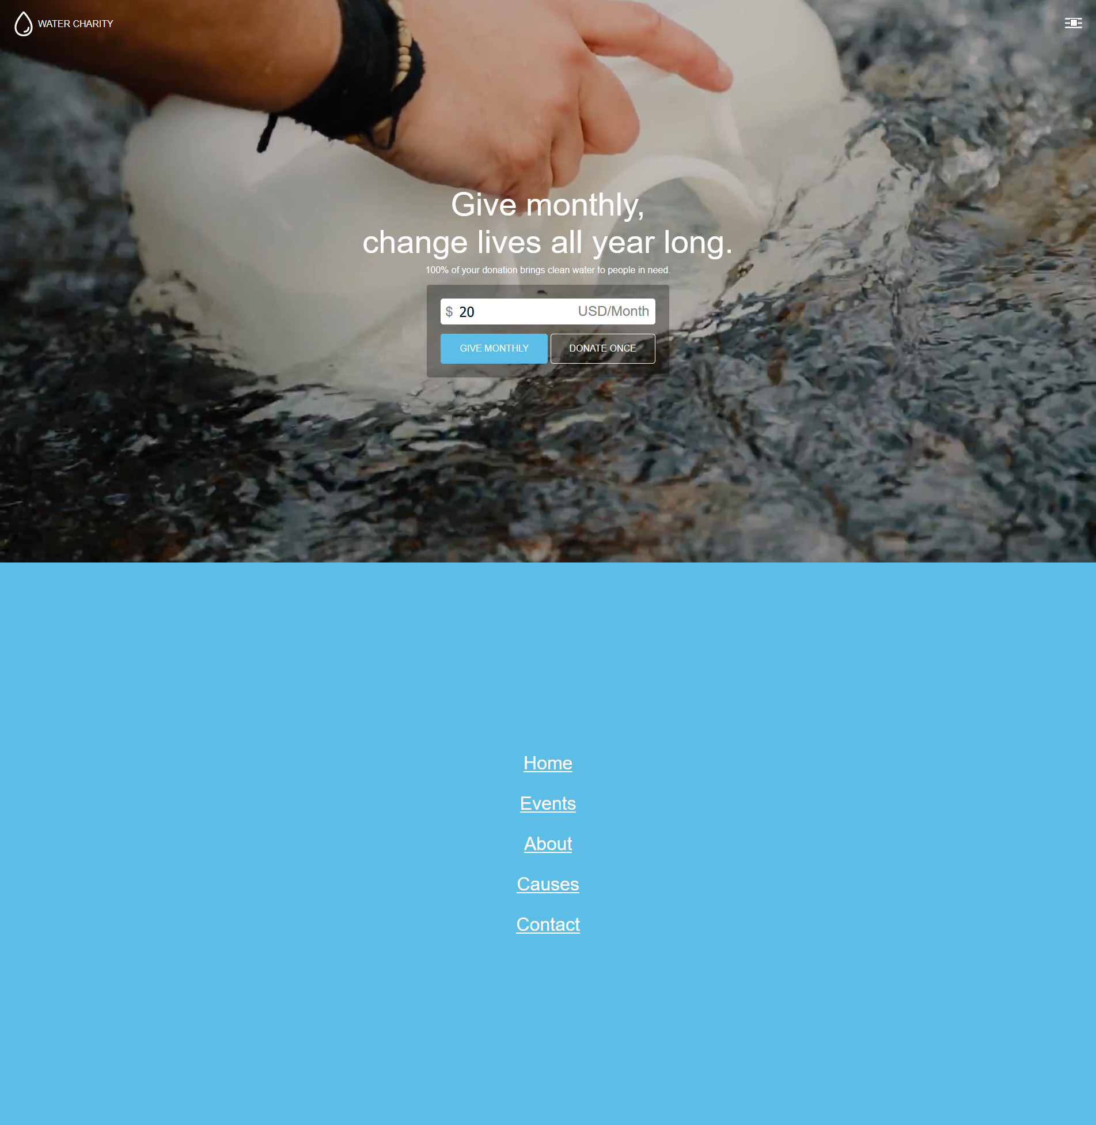

V1 – CSS

## Opgavens fokusområder

* CSS position
* Z-index
* Flexbox
* SVG grafik

## Kort fortalt

Du skal bygge en simpel hero sektion med en knap. Hero sektionen skal have et call-to-action (CTA) .

* En hero section er et fremtrædende billede eller anden grafik, hvor der typisk er noget indbyende tekst, som fortæller noget om et produkt eller siden. Sektionen er placeret i begyndelsen af websiden.
* En call-to-action (CTA) er et koncept indenfor marketing. Det er når vi inviterer brugeren til at gøre en handling. En handling som vi vil have dem til. Det kan en velgørenhed der vil invitere brugeren til at donere et månedligt beløb, eller en blog der vil have flere tilmeldte til deres nyhedsbrev.

## Praktiske oplysninger

For at løse opgaven skal du bruge index.html og style.css filen. Der er inkluderet en css-solution.css hvor du kan se en mulig løsning. Der er også inkluderet et screenshot samt en et billede der forklare hvordan nogle af elementerne er stylet.

## Opgave

Du skal oprette en sektion hvor der er følgende krav.

* Du må ikke lave om i HTML
* Siden skal ligne det udleverede screenshot så godt som muligt.
* Brand (logo og firmanavn) skal placeres øverst til venstre.
* Video skal ligge bagerst med z-index.
* En checkbox og hamburger ikon skal placeres øverst til højre. Checkbox skal ligge oven på ikonet så der kan trykkes på det. Gør checkboxen større (samme eller større størrelse som ikon) så den er lettere at ramme.
  + Checkbox skal have property cursor:pointer; så mussemarkør
* Navigationen skal fylde hele viewport. Links skal være centreret i den.

## Tegn for færdiggørelse

Du er færdig med opgaven når du har og den ligger på GitHub. Opgaven tager 2 skoledage af færdiggøre.